RESOLUCIÓN N°969/2019.
VISTO:
El trabajo realizado por distintas personas que están en condiciones de eventualidad en la Comuna debido a la naturaleza de las actividades que desempeñan.
CONSIDERANDO:
Que el personal a que se refiere los vistos ha desempeñado sus tareas con total idoneidad y eficiencia.
Que es menester de esta administración premiar a las personas que desempeñan actividades para la Comuna y que no son alcanzadas con los beneficios que corresponden al personal de planta.
Que por ello se dispone de una gratificación a los mismos;
Por todo ello:
EL PRESIDENTE COMUNAL
RESUELVE
- Dispónganse para los contratados eventuales, Serenelli Paula, Montes Néstor, Gallegos Gastón, Rodriguez Gastón, Forni Hugo, García Ever, Giuliani Cristian, Gómez Cornejo Cristian, Gómez Cornejo Matías, López Lucas, Montes Fabián, Sepulveda Fabricio, Sosa Pablo, Placidi Juan Francisco, Quintana Hugo, Zarate Natalia, Vilche Mario, Maciel Estela, Reinoso Ramiro, Rosales Esven, Castellano Juan, Cáceres Jonatán, Carranza Federico, Cataldo Cristian, Gigena Maximiliano, Marcela Paz, del pago de una suma fija no remunerativa, no bonificable por única vez, en concepto de gratificación de suma de pesos que se imputa según Anexo 1.
- Las erogaciones a que se refiere la presente resolución serán imputadas a la partida presupuestaria “personal Contratado”, del presupuesto de gastos en vigencia.
- Publíquese, comuníquese y archívese.

11 de julio de 2019.
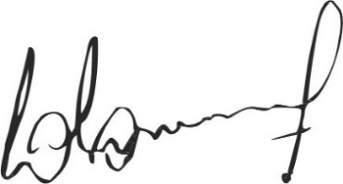
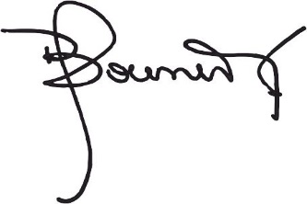

Jaqueline Bouvier Dr. Lucas Lesgart
Secretaria Administrativa Presidente Comuna de Chabás

